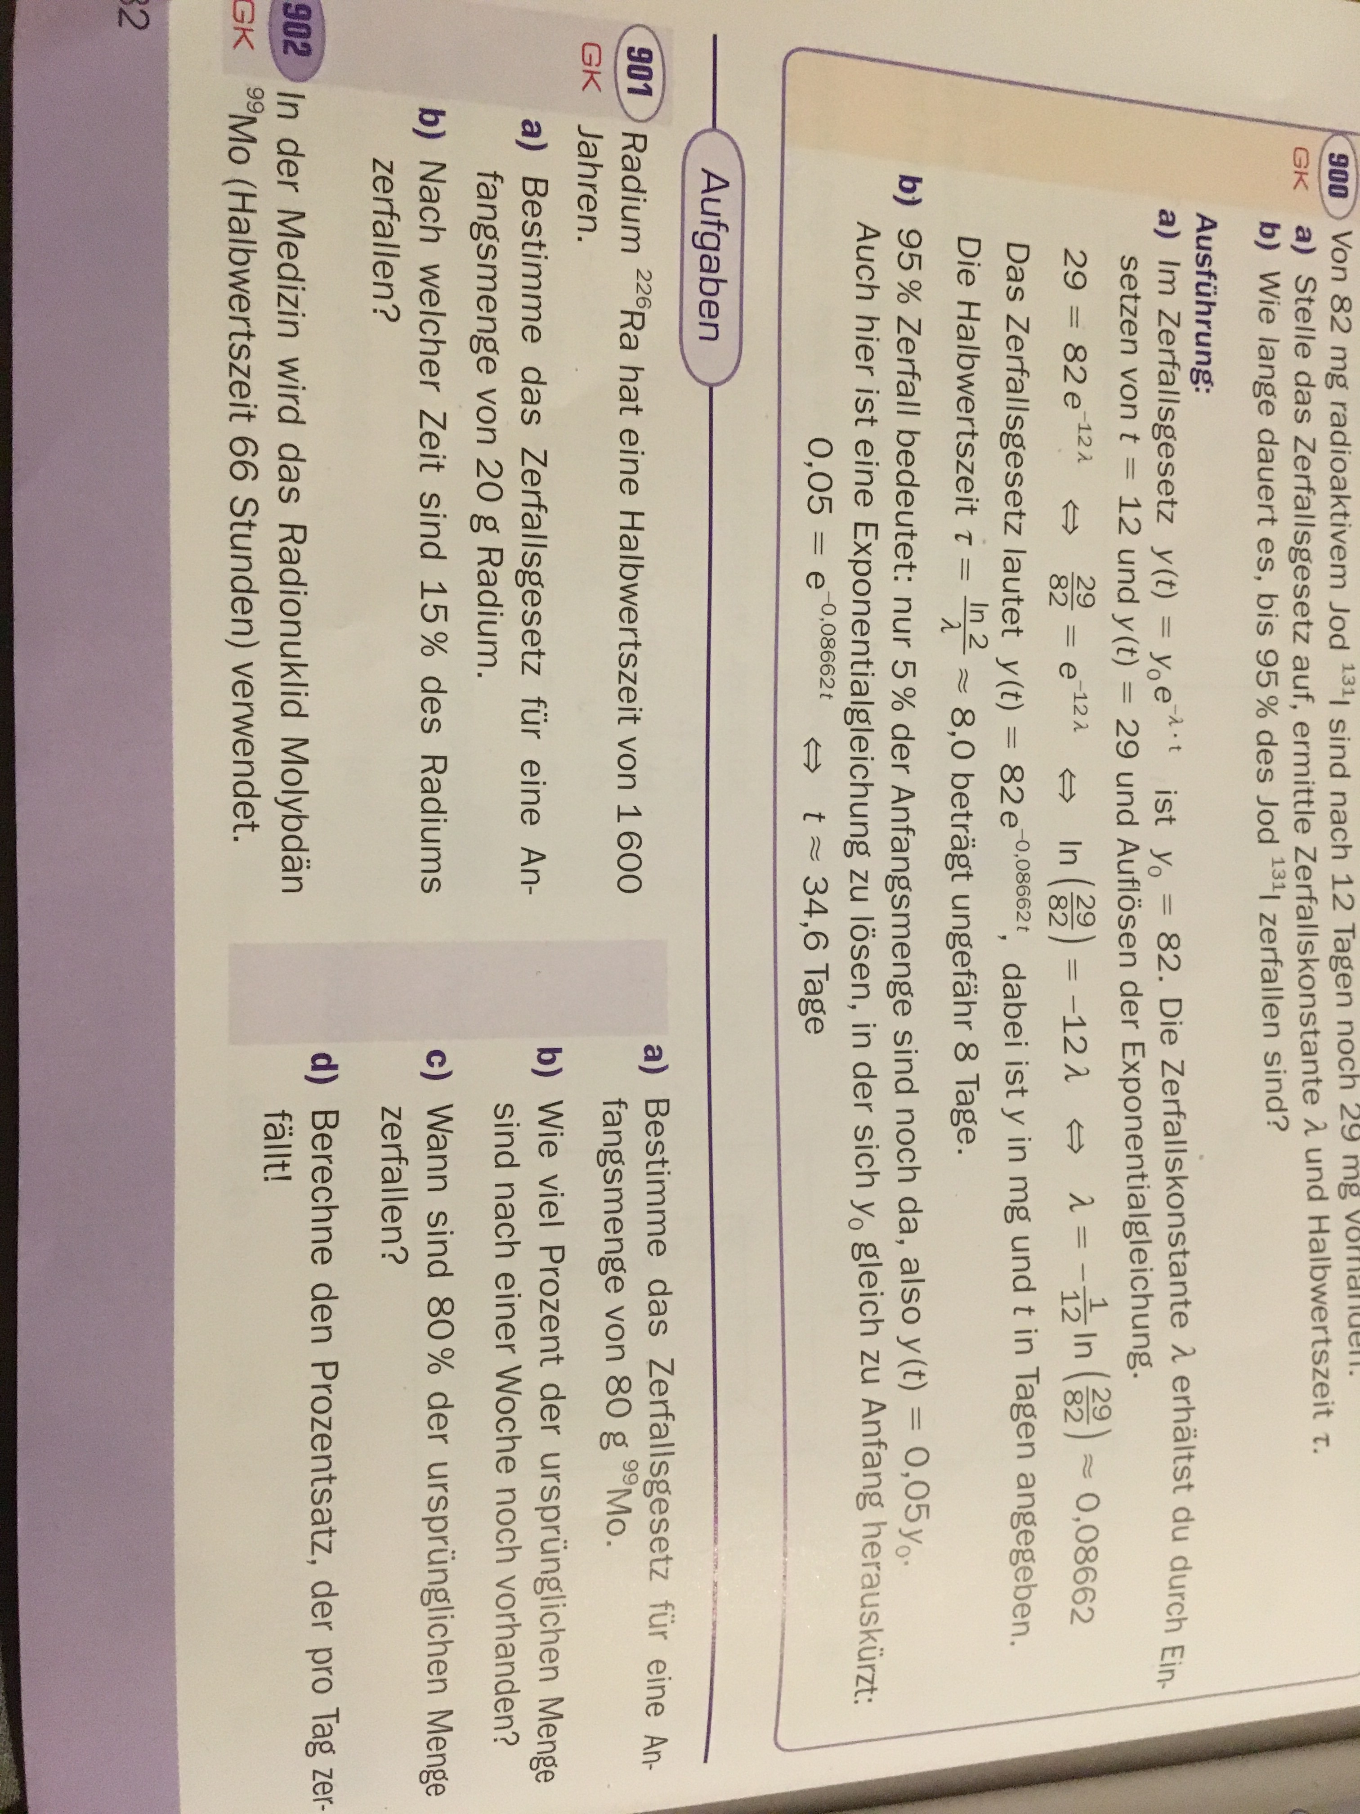
Aufgabe 902: Mo-Zerfall

Gegeben
Halbwertszeit:
a) Anfangsmasse;

Gesucht
a) Zerfallsgesetz für dieses Material
b) Restmasse nach 1 Woche
c) Zeit bis zum Zerfall von 80 %
d) Prozentsatz des Zerfalls pro Tag

Lösung

a) Zerfallsgesetz für ⁹⁹Mo
ist das Zerfallsgesetz allgemein. Um es für den gegebenen Fall aufzustellen, muß aus der Halbwertszeit berechnet werden:

Man setze den errechneten Wert un das Zerfallsgesetz ein, um es für das Isotop zu spezialisieren.

b) Restmasse nach einer Woche

c) 80%iger Zerfall
Das Zerfallsgesetz wird nach umgestellt:

d) Prozentsatz des täglichen Zerfalls

Weil die Berechnung nicht von der Anfangsmasse abhängt, gilt sie für jeden Tag (geometrische Folge der Massen von Tag zu Tag).

